Beschreibung: Beschreibung: südpolentertainment.eps

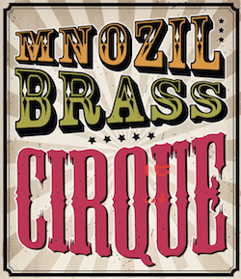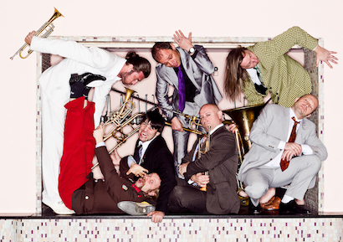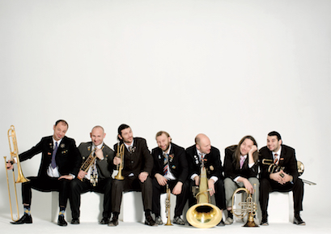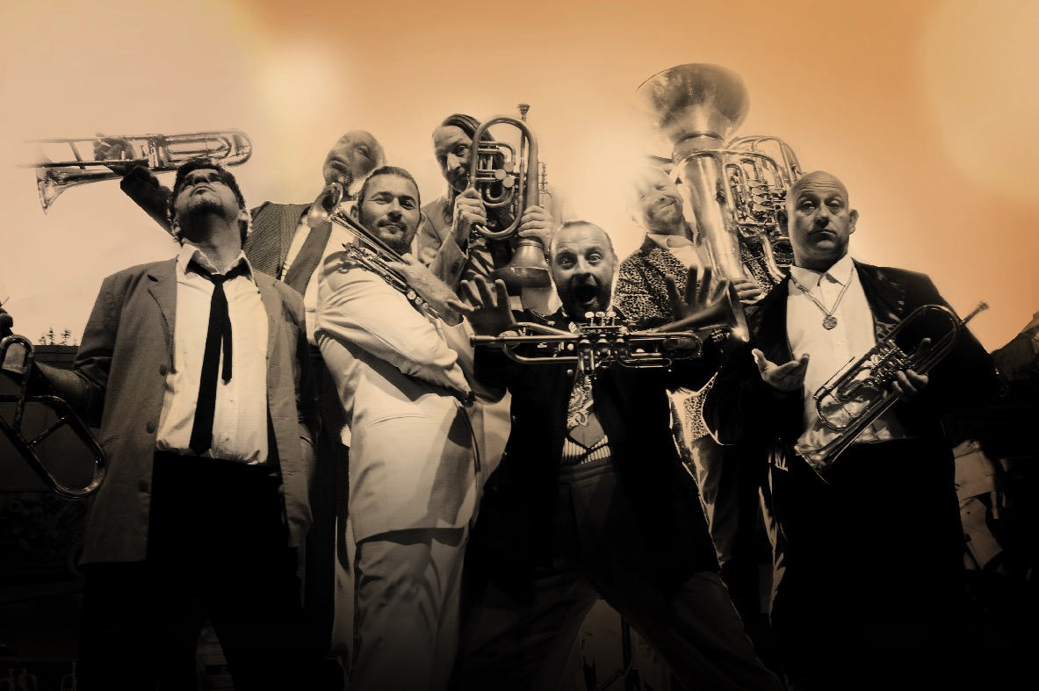

**MNOZIL BRASS – Biographie**

**Mnozil Brass – von damals bis heute**

Das Gasthaus Mnozil steht im 1. Wiener Bezirk. Direkt gegenüber der Musikhochschule. Ein Glück, fanden sich doch im Jahre 1992 sieben junge Blechbläser zu regelmäßigen Musikantenstammtischen bei Josef Mnozil zusammen. Aus klassischer Volksmusik wurde bald angewandte Blechmusik, grundsätzlich ohne Noten gespielt, geeignet für alle Lebenslagen: typische Blasmusik, Schlager, Jazz und Popmusik, Oper und Operette. Ohne Furcht, Tadel und Vorbehalte, dafür mit sehr viel Wiener Schmäh und großer Raffinesse.

Mnozil Brass spielen mittlerweile ca. 100 Konzerte im Jahr weltweit: quer durch ganz Europa ebenso wie in Israel, Russland, China, Taiwan, Japan, Kanada, Amerika und Australien. Sie füllen Häuser wie das Burgtheater in Wien, das KKL in Luzern, die Royal Albert Hall in London, das Tschaikowsky Konservatorium in Moskau, die Jahrhunderthalle in Bochum, die Opernhäuser von München, Stuttgart, Wiesbaden und Leipzig, das Thalia Theater in Hamburg, das Düsseldorfer Schauspielhaus und das Berliner Ensemble. Das Gasthaus Mnozil füllen sie selbstverständlich auch, aber anders.

**Mnozil Brass hat einen beeindruckenden kreativen Output. Seit 2000 kam fast jährlich eine neue Produktion auf die Bühne:**

„Zimt“ (2000), „Smoke“ (2001), „Ragazzi“ (2002), „Seven“ (2004), „Das Gelbe vom Ei“ (2007), „Magic Moments“ (2009), „Mnozil spielt Mnozil“ (2010) . Blofeld (2012), Happy Birthday (2013), Hojotoho” (2013), Yes YES YES (2015), “CIRQUE” (2017) (Regie  : Philippe Arlaud – Choreographie: Virginie Roy), “GOLD” (2019), PHOENIX (2021), Jubelei (2023)

**Dazu, beziehungsweise dazwischen, blieb Zeit für drei sehr erfolgreiche Theaterarbeiten:**

- „Das trojanische Boot“ (Operette von Mnozil Brass und Bernd Jeschek, Uraufführung bei der RuhrTriennale 2005, Regie: Bernd Jeschek, Musik: Mnozil Brass)

- „Irmingard“ („wahrscheinlich eine Oper“ von Mnozil Brass und Bernd Jeschek, Uraufführung bei den Salzburger Festspielen, 2008, Regie: Bernd Jeschek, Musik: Mnozil Brass)

- „Blofeld“ (Uraufführung bei den Ludwigsburger Schlossfestspielen, 2011 Regie und Choreographie: Ferdinando Chefalo, Musik: Mnozil Brass)

- “HOJOTOHO” “A Wagner-Bass-Comedy” (Commissioned by the City of Bayreuth on the occasion of the Richard Wagner 2013 Jubilee) Dir: Philippe Arlaud, Music: Richard Wagner / Thomas Gansch / Leonhard Paul / Gerhard Füßl

Choreography: Anne Marie Gros – Lightdesign: Mariella von Vequel-Westernach

**Kein Wunder, dass die Auszeichnungen nicht ausblieben:**

2001 Nominierung für den Amadeus Austrian Music Award.

2006 Kabarettpreis Salzburger Stier - der renommierteste Kleinkunstpreis im deutschen Sprachraum

**CDs:**

„Volksmusik aus Österreich No Ziel“ (Mnozil Brass & Gansch Schwestern), 1997

„Wenn der Kaiser grooved“, 1998

„Dasselbe in grün“, 2000

„Zimt“, 2000

„Smoke live“, 2002

„Ragazzi“, 2004

„What Are You Doing The Rest Of Your Life?“, 2007

„Almrausch“, 2009

“Yes Yes Yes” 2015

“CIRQUE” 2019

**Sechs ihrer Bühnenprogramme sind auf DVD erhältlich:**

„Seven“, 2005

„Das Trojanische Boot“, 2007

„Das Gelbe vom Ei - La Crème de la Crème“, 2008

„Irmingard“, 2008

„Magic Moments“, 2010

„Blofeld“, 2012

**Bücher:**

„20 Jahre MNOZIL BRASS“, 2013

Für den österreichischen Kinofilm „Freundschaft“ (2006, Regisseur: Ruppert Henning, Mit: Ruppert Henning, Erwin Steinhauer, Arthur Klemt) komponierten und spielten Mnozil Brass die Filmmusik.

**Die Musiker**

**Thomas Gansch**

Geboren in Melk an der Donau. Er ist eines der Gründungsmitglieder der Band. Damals war er zarte 17 Jahre alt, hatte aber schon in der Wiener Staatsoper substituiert. Die Liebe zum Jazz war allerdings die stärkere Kraft und so kommt´s, dass Thomas zu einem der stilprägenden Trompeter Österreichs der jüngeren Generation wurde.

Der Mann kann auf seiner Trompete alles spielen: Jazz, Klassik, Crossover und alles dazwischen. Außerdem ist er auf der Bühne ein Wirbelwind und ein großer Pointenlieferant mit perfektem komödiantischem Timing. In stillen Stunden komponiert er für Mnozil Brass und bereitet seine eigenen Projekte vor.

**Robert Rother**

Kommt wie Thomas ebenfalls aus Melk an der Donau, wo die beiden schon in Kindertagen in der Blaskapelle unter dem strengen Dirigat von Thomas´ Vater alle Polkas, Walzer und Märsche erlernten, die in den ersten Jahren das musikalische Grundgerüst der Band bildeten. Robert spielt Schnulzen so schön, dass einem nur beim Denken daran schon die Augen feucht werden. Mit soooo einem Schmelz im Ton und soooo viel Gefühl. Im Gegensatz zu Thomas bewegt er sich kaum auf der Bühne und lässt umso mehr seine Mimik sprechen.

**Roman Rindberger**

Auch er wurde in eine Musikerfamilie hineingeboren und spielte schon in jungen Jahren mit seinem Vater und den beiden Brüdern volksmusikalisch auf. Sein Vater Hans wiederum traf beim Spielen immer wieder einmal auf Gerhard Füßls Vater Franz, da die Füßls im Nachbarort wohnen. Roman liebt die klassisch-technischen Passagen, die er mit der Präzision eines Schweizer Uhrmachers abhandelt. Zusätzlich behauptet er sogar zu wissen, wie es funktioniert! Wer mehr über´s Blechblasen wissen möchte, bitte einfach Roman fragen. Auf der Bühne ist er für den Part des Latin Lovers zuständig.

**Leonhard Paul**

Er kommt aus Mödling bei Wien und ist der erste Musiker, der seiner Familie entspringt. Allerdings gibt es einen Großonkel, der sich als Maler sein Geld verdiente und dessen Bilder in jedem zweiten bürgerlichen Haushalt Wiens hängen. Leonhard bereitet seinen Mitmusikern in letzter Zeit Sorgen, weil er zunehmend eine Vorliebe für zwielichtige Charaktere entwickelt. Während jeder den strahlenden Helden geben möchte, stürzt er sich regelmäßig auf die Rollen, in denen er ungehemmt böse sein darf. Was geht in dem Mann vor?

**Gerhard Füßl**

Er wuchs in unmittelbarer Nähe zu Roman auf und hatte ebenfalls das Vergnügen, mit seinem Vater in der Kindheit schöne bläserische Weisen erlernen zu dürfen. Er ist innerhalb der Gruppe der Beliebteste. Weil er nämlich für´s Geldauszahlen zuständig ist. Das macht ihn zu einem Sympathieträger ersten Ranges. Keiner möchte sich´s mit ihm verscherzen, jeder ist freundlich zu ihm, und er ist meistens auch freundlich zu den anderen.

**Zoltan Kiss**

Er wuchs ganz sicher nicht mit österreichischer Volksmusik auf, da er ursprünglich aus Budapest stammt. Sein Weg führte ihn dann über Polen zu nach Wien, wo er viersprachig Posaune spielt. Ein beliebtes Spiel in der Gruppe ist, Zoltan ganz verteufelt schwere Noten auf´s Pult zu legen und zu schauen, ob er´s spielen kann. Und er kann! Und wie!! Er hat eine Technik auf seiner Posaune, die uns immer wieder verblüfft. Bandintern laufen bereits Wetten, wer als erster etwas schreibt, was für ihn nicht mehr spielbar ist. Je höher und tiefer, je lauter und leiser, je schnell und noch schneller es dahingeht, umso lieber ist es ihm

**Wilfried Brandstötter**

Er begann seine steile Karriere auf der Blockflöte. Danach war er bei den Sängerknaben. Dann hätte es die Geige werden sollen. Danach spielte er Trompete, bevor es endlich die Tuba wurde. Schnelligkeit ist also seine Sache nicht. Für ihn ist das Leben ein träger, breiter Fluss. Sein Ehrgeiz besteht darin mittels tiefer Tubatöne die Konzertsäle und die sich darin befindlichen Zuhörer in angenehme Vibrationen zu versetzen. Er versteht überhaupt nicht, was die Leute an schnellen hohen Melodien so toll finde

Weitere Informationen: <http://www.mnozilbrass.at> **Bookingcontact:**– Holger Vogt +49-89/555 054 7700 – [holger@suedpolmusic.de](mailto:holger@suedpolmusic.de)